[北部战区总医院的论文被撤稿，因数据存储不当存在多处图像重复使用且与不同机构无关论文中的图像重叠](https://mp.weixin.qq.com/s?__biz=Mzk1NzE0NTE5Mg==&mid=2247489481&idx=3&sn=5803196963da0f5c1e9ef111672b92f6)

净研行动[净研行动](javascript:void(0);)2025-04-08 14:37:14浙江

**01**

**问题论文**

标题：Apigenin inhibits growth and migration of fibroblasts by suppressing FAK signaling

期刊：Aging

单位：北部战区总医院

发表时间：2019年6月5日

DOI: 10.18632/aging.102006

撤稿原因：由于实验室数据存储不当造成多处图像重复使用且与不同机构无关论文中的图像重叠。

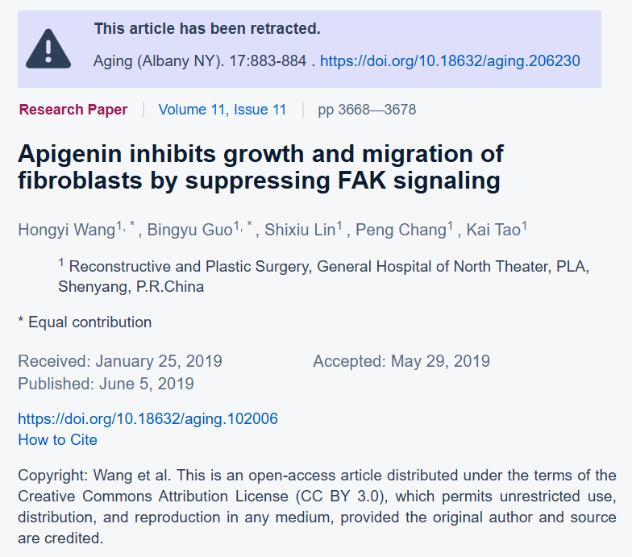

本研究得到了辽宁省自然科学基金（20180550689）的支持。

**02**

**具体说明**

① 图1H与无关论文图2G/H（ doi: 10.18632/aging.203114）的Transwell实验存在多处重叠。

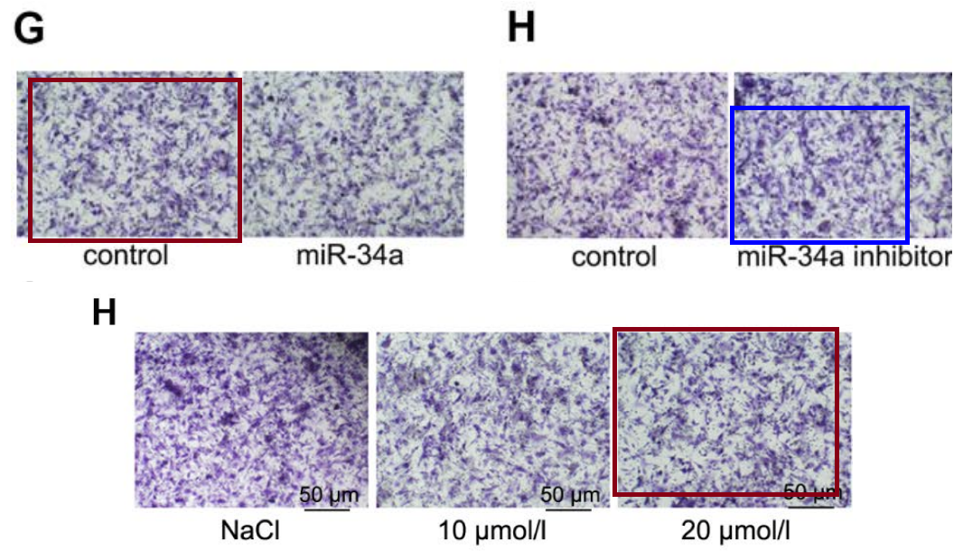

② 图 1H，I与多篇论文的Transwell实验图存在重叠。

图 1H，I（本文）

图 4A、5B（doi: 10.18632/aging.102157）

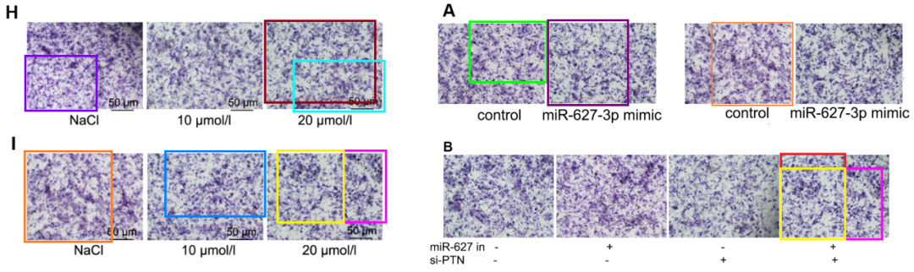

图 3E，F （doi: 10.18632/aging.102097）

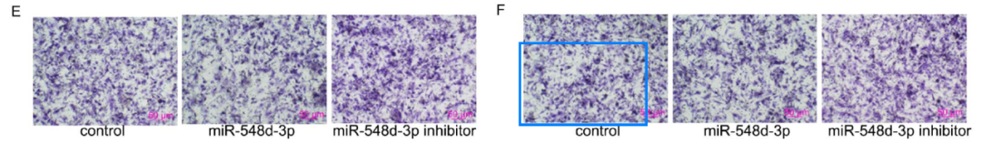

图 5D（doi: 10.18632/aging.102286）

图 5B（doi: 10.18632/aging.101468）

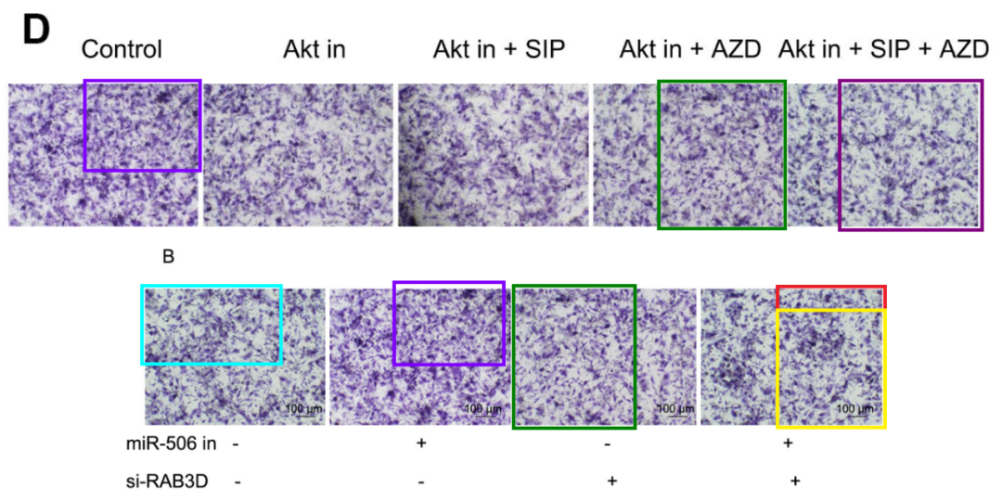

③ 图4A,B与多篇论文的Transwell实验图存在重叠。

图1G（doi: 10.18632/aging.102006）

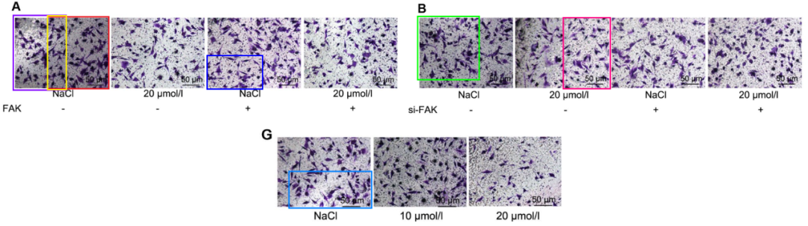

图 4D（doi: 10.18632/aging.102157）

图 4C（doi: 10.18632/aging.101468）

图 3C，D（doi: 10.18632/aging.102097）

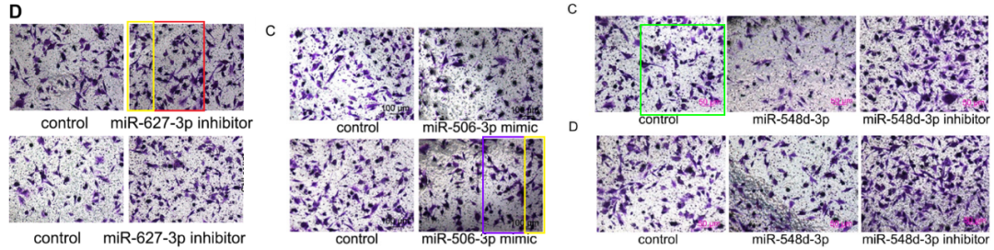

图 4C（doi: 10.18632/aging.101710）（doi: 10.1038/s41419-019-2204-y）

图 4F，G（doi: 10.1016/j.biopha.2018.06.103 ）

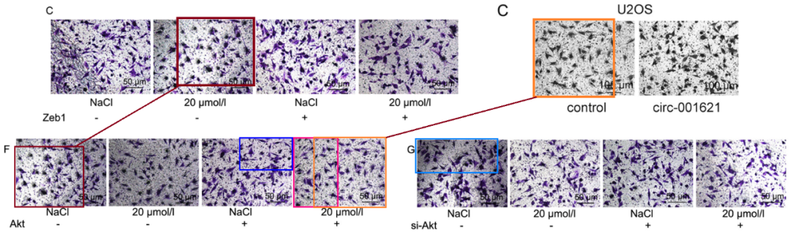

**03**

**处理结果**

本文已被撤回：《Aging》已完成对本文的调查。我们发现存在多处图像重复使用的情况，且与来自不同机构的无关论文中的图像重叠。具体而言：

图1：

图1G中的Transwell实验图像重复使用了作者早期论文[1]中图4G的图像；

图1H中的对照Transwell实验图像在作者2021年的论文[2]（该论文已被撤回）中图2G处被重复使用；

图1H中的对照Transwell实验图像与已被撤回的论文[3]中图5D的一个无关图像重叠；

图1H、1I中的图像与早期发表的无关论文[4]中图5B的图像重叠；

此外，图1I中的图像与已被撤回的论文[5]中图4A和图5B的图像重叠；

另外，图1I中的图像还出现在同时发表的论文[6]的图3F中。

图4：

图4A、4B中的Transwell实验图像被发现与[1]中图4F、[4]中图4C、[5]中图4D以及[6]中图3C的图像重叠。

通讯作者告知我们，这些重叠是由于实验室数据存储不当造成的，并已申请撤回论文。鉴于这些发现，编辑部决定撤回该论文。所有作者均已同意此次撤回。

涉及文章

1. Song Y, Guo B, Ma S, Chang P, Tao K. Naringin suppresses the growth and motility of hypertrophic scar fibroblasts by inhibiting the kinase activity of Akt. Biomed Pharmacother. 2018; 105:1291–8. https://doi.org/10.1016/j.biopha.2018.06.103

2. Xu Y, Guo B, Liu X, Tao K. miR-34a inhibits melanoma growth by targeting ZEB1. Aging (Albany NY). 2021; 13:15538–47. https://doi.org/10.18632/aging.203114 [PubMed] Retraction in: Aging (Albany NY). 2024; 16:13432–3. https://doi.org/10.18632/aging.206155

3. Shan L, Liu W, Zhan Y. Sulfated polysaccharide of Sepiella maindroni ink targets Akt and overcomes resistance to the FGFR inhibitor AZD4547 in bladder cancer. Aging (Albany NY). 2019; 11:7780–95. https://doi.org/10.18632/aging.102286 [PubMed] Retraction in: Aging (Albany NY). 2024; 16:12652–3. https://doi.org/10.18632/aging.206104

4. Jiashi W, Chuang Q, Zhenjun Z, Guangbin W, Bin L, Ming H. MicroRNA-506-3p inhibits osteosarcoma cell proliferation and metastasis by suppressing RAB3D expression. Aging (Albany NY). 2018; 10:1294–305. https://doi.org/10.18632/aging.101468

5. He M, Shen P, Qiu C, Wang J. miR-627-3p inhibits osteosarcoma cell proliferation and metastasis by targeting PTN. Aging (Albany NY). 2019; 11:5744–56. https://doi.org/10.18632/aging.102157 [PubMed] Retraction in: Aging (Albany NY). 2024; 16:12953–4. https://doi.org/10.18632/aging.206128

6. Chen J, Yan C, Yu H, Zhen S, Yuan Q. miR-548d-3p inhibits osteosarcoma by downregulating KRAS. Aging (Albany NY). 2019; 11:5058–69. https://doi.org/10.18632/aging.102097

**参考信息**

https://www.aging-us.com/article/206230/text

提供线索或对推文存在疑义，请联系邮箱：jxscuijian@163.com





**微信搜一搜**



 净研行动